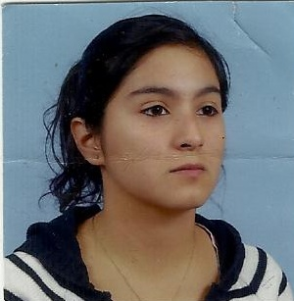
GUERRA, GISELA ANABELA.

Fray Luis Beltrán N°1588- 1er Piso Dpto “2”.-
0299-154014233.
Fecha de nacimiento: 13-Julio-1988.-
D.N.I: 33.816.396

Objetivos:
Ampliar mis conocimientos, ganar experiencia y crecer tanto en lo laboral como en lo personal.

Educación:
Estudios primarios COMPLETOS: E.G.B n°39 “PABLO VI”. Rio Gallegos, Sta. Cruz.-
Estudios secundarios CMPLETOS: Liceo Militar “GRL. ROCA”.- Comodoro Rivadavia, Chubut.-
Actualemente: Cursando 3° año “DISEÑO GRÁFICO”- Escuela de Diseño en el Habitat, Neuqén.-
CONOCIMIENTOS ADQUIRIDOS:
- Ingles básico.
- Computación intermedio.
EXPERIENCIA LABORAL:
Abril del 2008 – Junio del 2010 “Círculo de Suboficiales de la Fuerza Aérea Argentina Asociación Mutual” (Recepcionista/atención al cliente). Comodoro Rivadavia, Chubut.

CUALIFICACIONES:
Soy una persona joven, con buena presencia, entusiasta, con muy buena predisposición para aprender.

DISPONIBILIDAD HORARIA:

Lunes a Viernes:07:00 hs a 16:30 hs
Sabados y Domingos: Full time.

